‏

באלול, תשע"ז

‏ בספטמבר, 2017

לכבוד

**עו"ד דן גרוס**

**היועץ המשפטי**

**חברת ביטי תקשורת ישראל בע"מ**

הנדון: **רישיון מיוחד למתן שירותי בזק**

מצ"ב הרישיון שבנדון להקמת רשת פרטית וירטואלית (VPN) בינלאומית, כמפורט בו.

בכבוד רב,

**רותי כהן**

**מנהלת תחום רישוי מיוחד (משולב)**

העתק: תפוצת רישיון מיוחד

# רישיון מיוחד להקמת רשת פרטית וירטואלית (VPN) בינלאומית

לפי חוק התקשורת (בזק ושידורים), התשמ"ב-1982

בתוקף סמכות שר התקשורת לפי סעיף 4 לחוק התקשורת (בזק ושידורים), התשמ"ב-1982 (להלן – החוק) שהואצלה לי, ויתר סמכויותיי לפי כל דין, אני מעניק בזה רישיון מיוחד להקמת רשת פרטית וירטואלית (VPN) בינלאומית, כמפורט בו להלן:

חלק א': פרטי בעל הרישיון

**ביטי תקשורת ישראל בע"מ**

חברה הרשומה בישראל שמספרה: **512961004**

מען המשרד הרשום: **רחוב אבא הלל 14, רמת גן 5250607**

מס' טלפון: **03-6122624** מס' פקסימיליה: **03-6122587**

דואר אלקטרוני: [**gross@dglaw.co.il**](mailto:gross@dglaw.co.il) אתר אינטרנט: ________________

להלן "בעל הרישיון".

חלק ב': הרישיון

**1. הגדרות**

1.1 ברישיון זה תהא למונחים הבאים המשמעות הרשומה בצידם:

|  |  |  |
| --- | --- | --- |
| **"דין"** | - | לרבות הוראת מינהל; |
|  |  |  |
| **"התקן גישה"** | - | התקן המיועד לאפשר גישה למערכת, לרבות מחשב ומודם או מחשב, כרטיס רשת ונתב; |
| **"החוק"** | - | חוק התקשורת (בזק ושידורים), התשמ"ב-1982, וחקיקת המשנה מכוחו; |
|  |  |  |
| **"מב"ל**  (מפעיל בין-לאומי)" | - | בעל רישיון כללי למתן שירותי בזק בין-לאומיים; |
| **"מיתקן בזק"** | - | מיתקן או התקן שנועד מעיקרו למטרת בזק; |
| **"המנהל"** | - | מי שהוסמך על ידי השר לעניין רישיונות מיוחדים; |
| **"מסר"** | - | מסר בזק שהוא מידע מקודד, המועבר אל מקבל השירות או ממנו באמצעות המערכת; |
|  |  |  |
| **"המערכת"** | - | מיתקני הבזק של בעל הרישיון, לרבות ציוד קצה והתקן גישה, כמפורט בנספח א' לרישיון, המשמשים את בעל הרישיון למתן שירותיו לפי רישיון זה; |
|  |  |  |
| **"מפ"א (מפעיל פנים-ארצי)"** | - | בעל רישיון כללי למתן שירותי בזק פנים-ארציים נייחים (תשתית, תמסורת, תקשורת נתונים וטלפוניה) לרבות בעל רישיון כללי ייחודי; |
|  |  |  |
| **"המפקח"** | - | מי שהשר הסמיכו לעניין תקנות הפיקוח; |
|  |  |  |
| "מקבל שירות" | - | חברה, ארגון או מוסד בישראל שיש לו אתרים או סניפים בחו"ל, חברה, ארגון או מוסד בחו"ל שיש לו אתרים או סניפים בישראל, או גוף המשתייך לקבוצת משתמשים מוגדרת ומזוהה מראש, אשר חלקה בישראל וחלקה בחו"ל, אשר בין חברי הקבוצה מתקיימת זיקה הנובעת מעניין משותף שאיננו עצם קיום התקשורת הפנימית ביניהם; |
| **"המשרד"** | - | משרד התקשורת; |
|  |  |  |
| **"עיקר הנכסים"** | - | נכסי בעל הרישיון המשמשים למתן שירותי הבזק המפורטים ברישיון זה שבלעדיהם אין לבעל הרישיון היכולת לתת בעצמו את השירותים על פי הרישיון, כולם או מקצתם, או שבלעדיהם תיפגע רמת השירות הניתנת על ידי בעל הרישיון פגיעה של ממש; |
|  |  |  |
| **"ציוד קצה"** | - | ציוד קצה או ציוד קצה בזק, המיועדים לשימוש בידי מקבל השירות; |
| **"ציוד קצה בזק"** | - | ציוד קצה המתחבר או המיועד להתחבר מחצרו של מקבל השירות לרשת הבזק הציבורית של מפ"א באמצעות התקן גישה המיועד לכך; |
| **"רשת וירטואלית פרטית בין-לאומית"** | - | רשת המאפשרת העברת מסרי בזק בין קבוצת משתמשים סגורה של מקבל השירות, ביותר מאשר מדינה אחת; |
|  |  |  |
| **"השירות"** | - | כמפורט בסעיף 3 ברישיון; |
|  |  |  |
| **"השר"** | - | שר התקשורת לרבות מי שהוא הסמיכו לעניין הענקת רישיון מיוחד וקביעת תנאים בו; |
| **"תקנות** **הפיקוח"** | - | תקנות הבזק (הפיקוח על פעולותיו של בעל הרישיון),  התשמ"ו-1986; |

1.2 למונחים אשר לא הוגדרו מפורשות בסעיף 1.1 ברישיון זה, תהא המשמעות שניתנה להם במקום אחר ברישיון זה, בחוק, או בחוק הפרשנות, התשמ"א-1981, ככל שכוונה אחרת אינה משתמעת מלשון הכתוב או מהקשרו.

**2. מטרת הרישיון**

מטרת הרישיון הינה הגדרת שירותי הבזק ופעולות הבזק המותרים על-פי רישיון זה, וכן את התנאים לכך.

**3. סוגי השירותים המותרים**

בעל הרישיון רשאי, לפי רישיון זה ובכפוף לתנאיו ולכל דין, לבצע פעולות בזק וליתן למקבלי השירות שירותי בזק על-פי המפורט להלן:

3.1 העברה וקבלת מסרים בין גופים השייכים לאותו מקבל שירות.

3.2 העברת מסרי בזק מסוג נתונים, טלפוניה ושירותים דמויי דיבור כגון (פקס' ומודם אנלוגי), שיחות ועידה, שיחות ועידת חוזי והעברת אותות חוזי ושמע בין האתרים וסניפים של מקבלי שירות (כל מקבל שירות בנפרד) בישראל ובחו"ל.

3.3 הקמה והפעלה של מערכת בעל הרישיון וקישור מקבל שירות למתן השירות כמפורט בנספח א'.

3.4 התקנה ותחזוקה של המערכת ושל ציוד הקצה המחובר למערכת שניתן לגביו אישור סוג.

3.5 העמדת קווים בלעדיים פיסיים או וירטואליים לרשות מקבל השירות לצורך העברת נתונים, מתוך קווים שהוזמנו מבעל רישיון מתאים לשימושו ולשימוש מקבלי שירותיו.

3.6 הקמה והפעלה של אמצעי בקרה הדרושים להבטחת פעולה תקינה של המערכת.

**4. תחילתו ותוקפו של הרישיון**

4.1 תחילתו של רישיון זה ביום חתימתו ותוקפו למשך חמש (5) שנים שתחילתה ביום הענקת הרישיון (להלן - תקופת הרישיון).

4.2 בתקופת הרישיון רשאי המפקח לבדוק את קיומם של תנאי הרישיון בידי בעל הרישיון ואיכות שירותיו.

**5. תנאים לרישיון**

5.1 תחזוקה

5.1.1 בכל מקרה של תקלה, זמן חידוש השירות למקבל השירות יהיה כמפורט בהסכם עם מקבל השירות.

5.1.2 בכל מקרה של תקלה המהווה סיכון בטיחותי אחראי בעל הרישיון להפסקת הסיכון מיד כשיתגלה.

5.1.3 בכל מקרה של תקלה, על בעל הרישיון לוודא תחילה שמקור התקלה אינו נובע ממכלולי המערכת, לרבות ציוד הקצה, ורק לאחר מכן יפנה בעל הרישיון לבקשת שירות מאת בעל רישיון כללי.

5.2 שימוש במערכת הצפנה

כל שימוש במערכות הצפנה, במישרין או בעקיפין, לרבות באמצעות חומרה ו/או תוכנה ייעשה בכפוף להוראות צו הפיקוח על מצרכים ושירותים (עיסוק באמצעי הצפנה), התשנ"ח-1998.

5.3 הגבלות

5.3.1 למען הסר ספק, מובהר בזאת כי בעל הרישיון **אינו רשאי:**

5.3.1.1 לבצע שינויים מהותיים במערכת המתוארת בנספח א' לרישיון ללא קבלת אישור בכתב מראש של המנהל. "שינוי מהותי" – שינוי שיש בו כדי להשפיע באופן מהותי על מתן השירותים לפי רישיון זה;

5.3.1.2 לספק את השירות באמצעים אלחוטיים;

על אף האמור, רשאי בעל הרישיון לעשות שימוש בטכנולוגית WLAN לצורך מתן שירותיו, בתחום התדרים הקבוע בצו הטלגרף האלחוטי (אי תחולת הפקודה)(מס' 2), התשמ"ב-1982, והכל בהתאם להוראות מסמך "מדיניות ההסדרה של שימוש מסחרי בטכנולוגית WLAN" מיום 23.8.03 שפרסם המשרד (להלן - "**מסמך המדיניות**"), או כל מסמך מדיניות שיבוא במקומו;

למען הסר ספק:

במידה ושירותי החברה יכללו קטעים אלחוטיים בתדרים ללא רישוי, תתבצע הבקרה על התדרים וההספקים של מתקני האלחוט במערכת מישראל בלבד;

5.3.1.3 לאפשר העברת מסרי בזק בין רשתות פרטיות וירטואליות בין-לאומיות שונות, וכל רשת פרטית וירטואלית בין-לאומית תשמש אך ורק את קבוצת המשתמשים המזוהה והמוגדרת שלה;

5.3.1.4 לספק שירותי בזק או לבצע פעולות בזק שלא אושרו במפורש ברישיון זה או ברישיון אחר שניתן לו;

5.4 הבטחת טובת מקבל השירות ותחרות הוגנת

5.4.1 בפעילותו של בעל הרישיון לא יהיה מעשה או מחדל העלול לפגוע בתחרות בתחום הבזק או להגבילה, או לפגוע בטובת הציבור.

5.5 ביטול הרישיון

5.5.1 ביטול או קביעה בדבר בטלותו של תנאי ברישיון או חלקו של תנאי, יחולו רק לגבי אותו התנאי או החלק, לפי העניין, ואין בהם כשלעצמם כדי לפגוע בתוקפו המחייב של הרישיון או של תנאי אחר בו, אלא אם מתחייבת מן הביטול או הבטלות, או מהקשרם, משמעות אחרת.

5.5.2 עם ביטול הרישיון או פקיעת תוקפו על בעל הרישיון לנתק את מכלול המערכת לרבות ציוד קצה, אשר שימש למתן השירות.

5.6 ייצוג מקבלי השירות בפני בעל רישיון מתאים

בעל הרישיון רשאי לייצג מקבלי שירות כלפי בעל רישיון מתאים לצורך הזמנת קווים לשימושם של מקבלי השירות לשם קבלת השירות, הזמנת שינויים, תיאום ביצוע, הודעה על תקלות, תשלום דמי התקנה ודמי שימוש; אולם, למניעת ספקות, מודגש כי מקבל שירות רשאי להזמין בעצמו את הקווים.

5.7 תשתיות

5.7.1 תשתית פנים-ארצית

חיבור פיסי של מתקני הבזק של בעל הרישיון בישראל בינם לבין עצמם וחיבורם אל מקבלי השירות שלו בישראל יבוצע באמצעות בעלי רישיונות לתמסורת, לתקשורת נתונים פנים-ארצית.

5.7.2 תשתית בין-לאומית

החיבור אל מתקני הבזק של בעל הרישיון בחו"ל, יבוצע באמצעות בעל רישיון מיוחד לגישה לאינטרנט, מב"ל או בעל רישיון מיוחד לתמסורת בינ"ל באמצעות כבל תת-ימי או באמצעות לוויין, לפי בחירת בעל הרישיון.

**6. דרכי מתן השירות**

6.1 אספקת השירות

6.1.1 בעל הרישיון ייתן את שירותיו באמצעות המערכת המפורטת בנספח א'.

6.1.2 בעל הרישיון יקיים את השירות ברציפות, בהתאם להסכם ההתקשרות עם מקבל השירות ובכפוף לכל דין.

6.1.3 בעל הרישיון יקיים הפעולות והשירותים לפי רישיון זה באופן הקבוע בו לעניין ביצועם ודרכי אספקתם; בעל הרישיון אינו רשאי לעקוף את ההתניות כאמור באמצעות היתרים הקבועים ברישיון אחר שניתן לו ואשר נועדו לעניין אחר.

6.2 פרסום דבר השירות

בעל הרישיון רשאי לפרסם את דבר מתן השירות, נשוא רישיון זה, ובלבד שיתקיימו כל אלה:

6.2.1 לא יהיה בפרסום משום פגיעה בטובת הציבור, המשרד או בעל רישיון אחר שבשירותיו משתמש בעל הרישיון לשם מתן השירות נשוא רישיון זה.

6.2.2 הפרסום יהא אמיתי ומדויק.

6.2.3 הפרסום יהיה תואם את תנאי הרישיון.

6.2.4 בפרסום ייכלל איזכור מפורט של דבר מתן השירות לפי רישיון זה וכן יצוין בו מספר הרישיון.

**7. תקשורת ואיכות שירות**

7.1 מיקום השירות

7.1.1 לשם מתן השירות לפי רישיון זה, יפעיל בעל הרישיון מוקד שירות לקוחות (להלן - המוקד) או באמצעות הפעלת מוקדי שירות לקוחות במיקור חוץ

(outsourced call centers).

7.1.2 המוקד ממוקם במשרדי חברת האם של בעל הרישיון, בכלכותה, הודו.

7.2 קווים

7.2.1 לצורך מתן השירות, נשוא רישיון זה, בידי בעל הרישיון, יתקין מפ"א או בעל רישיון מיוחד לתמסורת, לבעל הרישיון קווים שמספרם יותאם לעומס התנועה במערכת ויאפשר עמידה בדרישות טיב השירות שנקבעו בסעיף 7.3.

7.2.2 בעל הרישיון ידאג לכך שהמערכת תעמוד בעומס התנועה ובדרישות טיב השירות כמפורט בסעיף 7.3 ואם יידרש לכך בידי המנהל, יתאים את המערכת בהתאם לצורכי השירות מעת לעת, בהתאם להוראות המנהל ולאחר שניתנה לבעל הרישיון הזדמנות להשמיע את טענותיו.

7.3 טיב השירות

7.3.1 במתן השירות לפי רישיון זה, יבטיח בעל הרישיון לפחות את אלה:

7.3.1.1 אספקת שירותי בקרה ותחזוקה ברציפות, בהתאם להסכם עם מקבל השירות ובכפוף לכל דין.

7.3.1.2 התקנה וקיום מערכת אל-פסק (UPS) או מערכת דומה שתאפשר פעולה תקינה בהפסקת חשמל לפרק זמן של שעה אחת לפחות.

7.3.1.3 בעל הרישיון יפעל ככל הניתן למניעת תקלות במערכת ולתיקונן המהיר.

7.3.1.4 בעל הרישיון ומי שהוא הסמיך לכך ידווח למפ"א או לבעל רישיון מיוחד לתמסורת, על תקלות ברשת הבזק הציבורית של מפ"א או בעל רישיון מיוחד לתמסורת.

7.3.2 בעל הרישיון יתקין, כחלק מהמערכת, אמצעים ממוחשבים לדיווח והתראה על עמידה בטיב שירות.

7.3.3 בעל הרישיון ימנה אחראי לטיפול בתלונות מקבלי השירות, ינהל רישום של התקלות ודרך הטיפול בהן - הכל כפי שיורה המנהל.

**8. כישורים ויכולות**

8.1 לשם מתן השירותים לפי רישיון זה, יפעיל בעל הרישיון אמצעים מתאימים ויעסיק צוות טכני מיומן שיכלול מומחים למערכת, או שישתמש בשירותי מפ"א, או בשירותיו של בעל רישיון מיוחד.

**9. פיקוח, דיווח ושיתוף פעולה**

במהלך תקופת הרישיון רשאי המפקח לבדוק את קיומם של תנאי הרישיון בידי בעל הרישיון.

9.1 לעניין סמכויות הפיקוח והביקורת על פעולותיו של בעל הרישיון וחובת הדיווח החלה עליו לפי סעיף זה, יראו את הוראותיהן של תקנות הפיקוח, בשינויים המחויבים, כחלק בלתי נפרד מתנאי רישיון זה.

9.2 בעל הרישיון ישתף פעולה עם נציגי המשרד, יושיט להם את הסיוע הנדרש וימציא להם תכניות ומסמכים אחרים, דינים וחשבונות כפי שיתבקש מעת לעת, וכן כמתבקש מתקנות הפיקוח.

כמו כן, יאפשר בעל הרישיון למפקח לבצע בדיקות הנדסיות ואחרות בחצרו ובציוד שהתקין.

9.3 בקשה לחידוש רישיון ודו"ח פעילויות של בעל הרישיון

9.3.1 בעל הרישיון יעביר על-פי בקשת המנהל או המפקח דו"ח תקופתי כמפורט בתוספת א', לסמנכ"ל בכיר הנדסה ורישוי ולסמנכ"ל בכיר פיקוח ואכיפה במשרד התקשורת.

9.3.2 הדו"ח ייחתם בידי מורשה חתימה ויצורף לו תצהיר לאימות הפרטים הכלולים בו.

9.3.3 בקשה לחידוש רישיון שטרם פג תוקפו תוגש לא יאוחר מ-90 ימים לפני תום תקופת הרישיון, על פי תקנות התקשורת (בזק ושידורים) (פרטי בקשה לרישיון מיוחד) התשס"ד-2004. לא הגיש בעל הרישיון את הבקשה כאמור, רשאי המנהל שלא לראות בה בקשה לחידוש אלא בקשה חדשה לרישיון, על כל המשתמע לכך, לרבות עניין תשלום אגרת רישיון, הגשת בקשה וכיוצ"ב.

9.3.4 מבלי לגרוע מהאמור בסעיף 9.3.1, בעל הרישיון יעביר למפקח אחת לשנה, מיום החתימה על הרישיון, תצהיר לעניין מקבלי השירות, בנוסח המצורף בנספח ד'.

**10. שונות**

10.1 אגרות

10.1.1 בעל הרישיון ישלם בעד רישיון זה, אגרות בשעורים ובמועדים כפי שייקבעו על ידי המשרד - הכל לפי החוק והתקנות החלות בעניין.

10.1.2 תנאי מתלה לכניסתו לתוקף של רישיון זה הינו כי בעל הרישיון שילם את כל התשלומים כאמור.

10.1.3 בוטל הרישיון, הוגבל, הותלה או לא חודש, מכל סיבה שהיא - לא יהא בעל הרישיון זכאי להחזר תשלומים או אגרות, כולם או מקצתם, ששילם כאמור בעד מתן הרישיון.

10.2 אחריות הצדדים והיחסים ביניהם

10.2.1 המשרד אינו אחראי כלפי מקבלי השירות וכלפי כל צד שלישי בשל כל נזק שנגרם עקב מעשה או מחדל של בעל הרישיון, של הבאים מכוחו או מטעמו והקשורים במתן השירות נשוא רישיון זה. בעל הרישיון ישפה את המשרד לאלתר בגין כל נזק או הוצאה שהמדינה תחויב בה כלפי כל צד שלישי כתוצאה מן השימוש ברישיון.

בסעיף זה, "שימוש ברישיון" –הקמת המערכת, התקנתה, קיומה, תחזוקתה או הפעלתה ומתן שירותי בזק באמצעותה.

10.2.2 בעל הרישיון יכלול בהסכם ההתקשרות עם מקבלי השירות תנאי לפיו היחסים החוזיים לצורך מתן השירות נשוא רישיון זה הם בינו לבין מקבל השירות בלבד וכי אין כל יחסים חוזיים או אחרים בין מקבל השירות לבין המשרד או בין מקבל השירות ובין בעל רישיון אחר בכל הכרוך במתן השירות נשוא רישיון זה.

10.3 שינוי פרטים מזהים

בעל הרישיון יודיע למנהל מראש ובכתב על כל שינוי במענו, במען המוקד, בשמו, במספר טלפון שלו או במספר פקסימילה.

10.4 פרסום ומסירת מידע

10.4.1 המשרד רשאי לפרסם את הרישיון, כולו או מקצתו, למעט הנספחים שבו, לידיעת הציבור, במועד ובדרך שימצא לנכון; מבלי לגרוע מהאמור, הרישיון ללא הנספחים עומד לרשות הציבור לשם עיון בו במשרד.

10.4.2 על בקשת מידע הכולל פרטים אודות נספחי הרישיון, יחולו הוראות חוק חופש המידע התשנ"ח-1998 (להלן – חוק חופש המידע).

10.4.3 מבקש חידושו של הרישיון, יסמן בבקשה לחידוש הרישיון את המידע הכלול בנספחי הרישיון שלדעתו חל עליו ס"ק 9(ב)(6) בחוק חופש המידע וייתן טעם לכך, כמפורט בסעיף 13 לחוק חופש המידע.

10.5 מתן שירותי בזק בידי מקבל שירות של בעל הרישיון

בעל הרישיון יוודא כי מקבל השירות לא יספק לאחר שירותי בזק באמצעות המערכת.

**11. הרישיון, הוראותיו והוראות הדין**

11.1 כותרות סעיפים

כותרות הסעיפים שברישיון ניתנו לשם נוחות הקריאה בלבד, ואין להשתמש בהן לצורכי פרשנות או הסבר תוכנו של תנאי מתנאי הרישיון.

11.2 סתירה בין הוראות הרישיון

בכל מקרה של מחלוקת לגבי פרשנות הוראות הרישיון או סתירה לכאורה ביניהן, יקבע המנהל מה פירוש ההוראות או כיצד ליישב את הסתירה ביניהן, ולאחר שניתנה לבעל הרישיון הזדמנות להשמיע טענותיו.

11.3 קיום הוראות כל דין

11.3.1 בעת מתן השירותים לפי רישיון זה, יקפיד בעל הרישיון על קיומן של אלה –

11.3.1.1 הוראות החוק.

11.3.1.2 הוראות מינהל שניתנו לפי החוק.

11.3.2 אין הענקת רישיון זה פוטרת את בעל הרישיון מקיום הוראות החלות עליו על פי כל דין.

11.4 הרישיון כמסמך ממצה

11.4.1 זכויותיו של בעל הרישיון, חובותיו, וסמכויותיו בכל הנוגע לביצוע פעולות בזק ולמתן שירותי בזק תהיינה כמפורט ברישיון זה.

11.4.2 בעל הרישיון יהא מנוע מלטעון לקיומה של כל זכות, רשות או סמכות בהקשר לביצוע פעולות בזק או למתן שירותי בזק, בהתבסס על כל מידע, הבטחה, התחייבות, מצג, הצעה, הבנה, פרסום, פרוטוקול, דיון או הצהרה שנעשו מחוץ לרישיון, בין בכתב ובין בעל פה, בין לפני מתן הרישיון ובין לאחר שניתן, אלא אם כן באו לידי ביטוי מפורש ברישיון זה או על פיו.

11.5 העברה לאחר

11.5.1 הרישיון הוא אישי ובעל הרישיון אינו רשאי להעבירו לאחר, במישרין או בעקיפין, או כל זכות או חובה לפיו, אלא אם כן הודיע בעל הרישיון בכתב ומראש למנהל על כל שינוי כאמור, והמנהל אישר זאת בכתב.

11.5.2 לעניין סעיף 11.5.1 -

11.5.2.1 "העברה" - בין במישרין ובין בעקיפין, בין בתמורה ובין בלא

תמורה, בין לצמיתות ובין לתקופה; לרבות שינוי

בהחזקת אמצעי שליטה בבעל הרישיון, גם אם אין בכך

כדי להוות שינוי בעלי השליטה ולרבות העברת עיקר

הנכסים של בעל הרישיון;

11.5.2.2 "אמצעי שליטה"- כמשמעותם בסעיף 1 לחוק.

**12. נספחים לרישיון**

נספחי רישיון זה מהווים חלק בלתי נפרד מהרישיון.

להלן רשימת הנספחים:

נספח א' - תיאור המערכת.

נספח ב' - רשימת בעלי אחזקות בחברה.

נספח ג' - תצהיר לעניין מקבלי השירות.

תוספת א' – דו"ח תקופתי.

13. שם איש הקשר מטעם החברה: **דן גרוס, עו"ד**  מס' טלפון: **03-6122624**

מס' פקס': **03-6122587** מס' נייד: **054-6640950** דוא"ל: [**gross@dglaw.co.il**](mailto:gross@dglaw.co.il)

הגורמים להלן יהיו מכותבים לידיעה על כל תכתובת, קשר ו/או מסר בקשר עם רישיון זה: מר חי גור, דואר אלקטרוני: [**hai.gur@bt.com**](mailto:hai.gur@bt.com).

­­­­ התשע"ז ________________

2017  **מימון שמילה**

**המנהל הכללי (בפועל)**

**משרד התקשורת**

העתק: תפוצת רישיון מיוחד

# נספח א' - תיאור המערכת

# 1. תיאור כללי של מתכונת מתן השירותים

בעלת הרישיון תספק את שירותי הרשת הוירטואלית הפרטית של קבוצת בריטיש טלקום.

מקבלי שירות ישיגו גישה אל מרכז הרשת של הקבוצה באמצעות בעלי הרישיונות השונים המורשים להעביר נתונים, כגון: בעלי רישיון כללי או רישיון מפ"א.

מקבלי שירות הינם: חברה, ארגון או מוסד בישראל שיש לו אתרים או סניפים בחו"ל, חברה, ארגון או מוסד בחו"ל שיש לו אתרים או סניפים בישראל, או גוף המשתייך לקבוצת משתמשים מוגדרת ומזוהה מראש, אשר חלקה בישראל וחלקה בחו"ל, אשר בין חברי הקבוצה מתקיימת זיקה הנובעת מעניין משותף שאיננו עצם קיום התקשורת הפנימית ביניהם.

השירות יכול שיסופק במגוון רמות ובאמצעות פרוטוקולים שונים.

בשלב הנוכחי מתוכננים שני סוגים של שירות:

1) האחד, שירות MPLS IP VPN תחת השם המסחרי : "IP Connect Global", זהו שירות ב- Layer 3 שיוצר רשת פרטית מבוססת IP ע"ג רשת ה- MPLS של בריטיש טלקום.

2) והשני בפרוטוקול Ethernet, תחת השם המסחרי:” Ethernet Connect Global". זהו שירות Layer 2 ע"ג רשת BT Ethernet העולמית של חברת בריטיש טלקום.

כל אחד מסוגי השירות המפורטים לעיל יאפשרו למקבל שירות או לחברי הקבוצה של אותו מקבל שירות להעביר ע"ג הרשת הוירטואלית נתונים, שיחות טלפון בפרוטוקול IP, שיחות וידאו – Video Conferencing או שירותים מקובלים דומים.

ע"ג הרשת הוירטואלית תציע בריטיש טלקום למקבלי השירות את השירותים הנלווים הבאים:

א. שירותי ועידה קול וחוזי (audio & video) למקבל השירות – מוצר BT Meet Me

ב. שירותי דיבור ע"ג רשת האינטרנט VoIP למקבל השירות– מוצר BT One Voice

תרשים זרימה עקרוני של המערכת

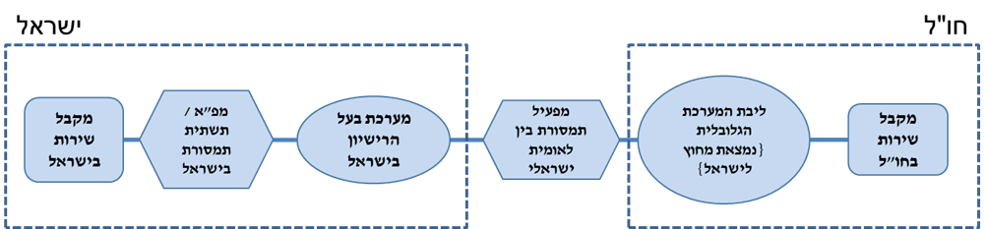

# נספח א' - תיאור המערכת

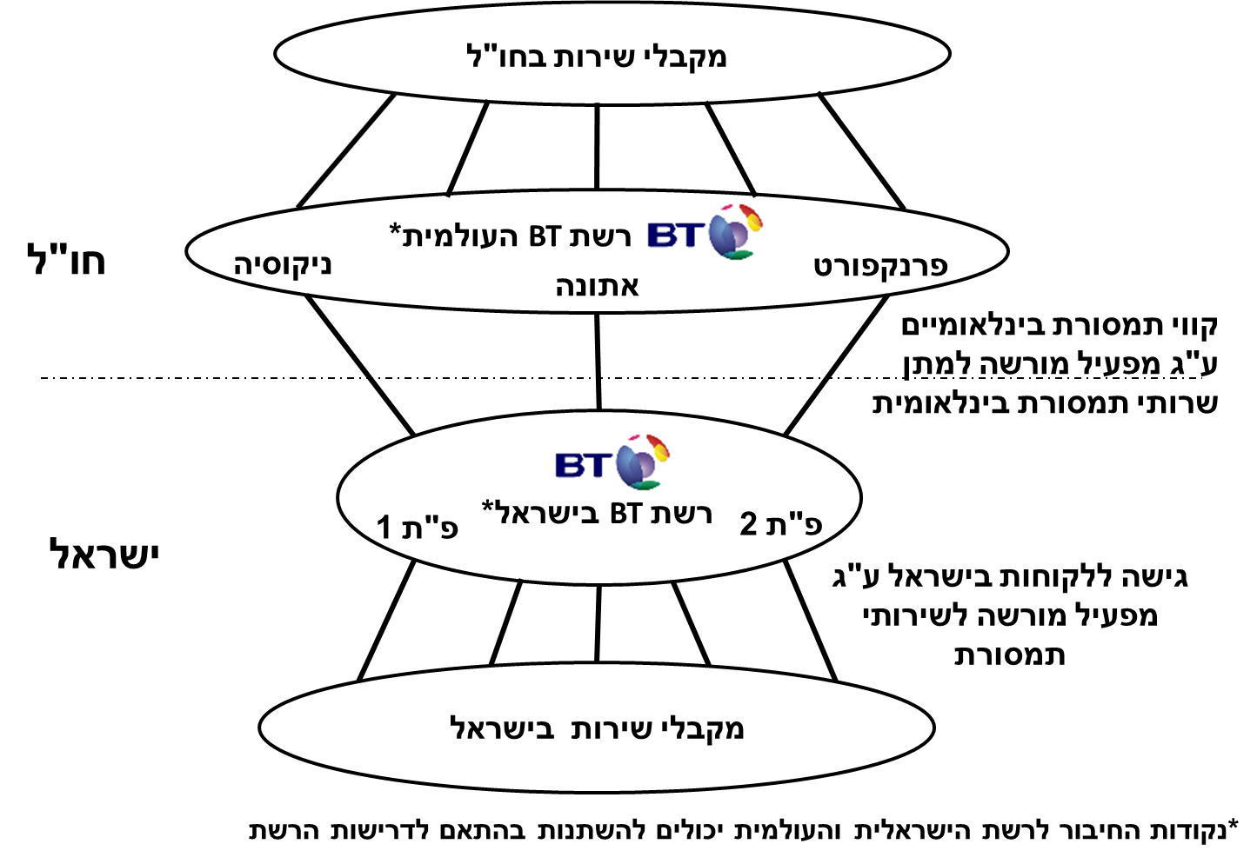

**נספח א' - תיאור המערכת**

# 2. תיאור הקישורים אשר ישמשו את בעל הרישיון במתן שירותיו

2.1 קישור מקבלי השירות בישראל

להלן תרשים סכמטי המתאר את אופן הקישור של מקבל שירות בישראל לאחד המתקנים של בעל הרישיון באתר בפתח תקווה:

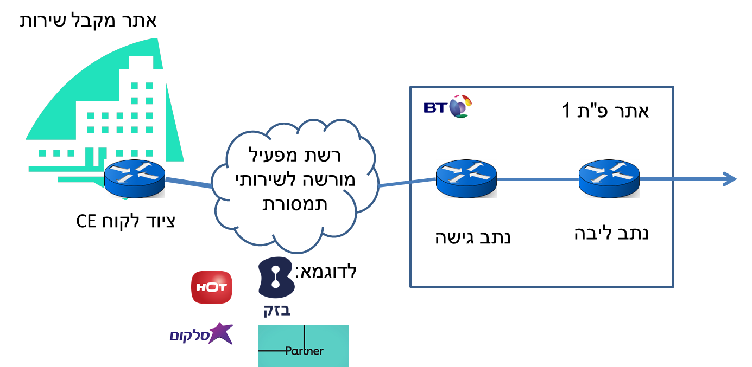

# נספח א' - תיאור המערכת

קווי התמסורת המשמשים לקישור מקבלי השירות למתקני בעל הרישיון

מקבל שירות בישראל יתחבר בחיבור קווי אל מערכת בעל הרישיון בישראל הנמצאת באתר פתח תקווה 1 (פרטנר / 012 סמייל) או אתר פתח תקווה 2 (בזק בינלאומי) באמצעות בעלי רישיון, כגון בזק הוט פרטנר סלקום ואחרים, המורשים להעביר נתונים במגוון רמות השירות המסופקות על ידי ספקים אלו. הרכב החיבור יקבע בהתאם למאפייני וצרכי הלקוח. שיטות החיבור יכולות להיות כדלהלן:

1. נל"ן TDM בקצבים של: n x 64Kbps, T1, E1, n x E1/T1, T3, E3, STM1/OC3

2. נל"ן בקצבי Ethernet משתנים החל ב- 10Mbps ועד ל- 1Gbps ובעתיד גם 10Gbps

3. קישור DSL

החיבור בין בעלי הרישיון המורשים להעביר נתונים לבין מערכת בעל הרישיון בישראל יתבצע באמצעות קווי תקשורת ייעודיים כגון קווי 1/10Gbps או קווי STM4/STM64 שעליהם יאוחדו/ירובבו מספר רב של לקוחות. שיטת חיבור כזאת תקצר את זמן הפעלת הלקוח כיוון שלא תידרש הקמת תשתית עבור כל לקוח בנפרד.

ברוב המקרים לא נדרשת התקנת ציוד ייעודי באתר מקבל שירות. במידה והפתרון ידרוש התקנת ציוד בחצר מקבל שירות (CPE) יותקן ציוד Cisco דוגמת: 1941, 3945, סדרה 4000 וכדומה. ציוד זה יחובר לציוד מקבל שירות.

**נספח א' - תיאור המערכת**

# 3. תיאור מפורט של מתקני התקשורת שבהם ייעשה שימוש לצורך אספקת השירותים

תרשים 4 - רכיבי המערכת השונים ויחסי הגומלין שביניהם

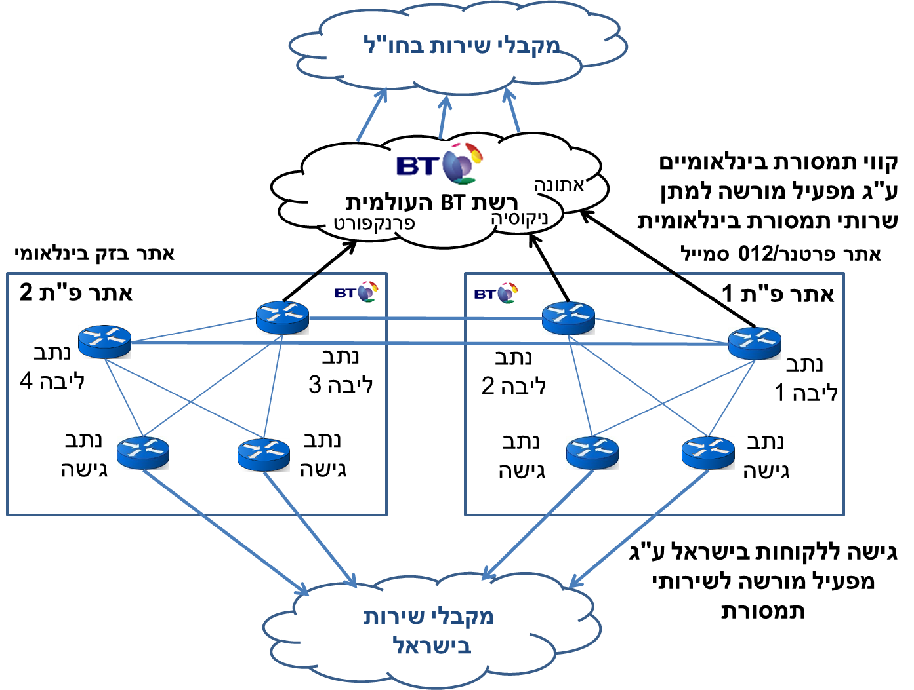

בעלת הרישיון תקים את המערכת בשני אתרים להגדלת השרידות והזמניות של השירותים השונים שיסופקו ללקוחות בעלת הרישיון בישראל. כ"א מהאתרים יותקן בחוות שרתים של צד ג' (בשלב כתיבת מסמך זה מיקום המערכת בישראל הוא באתר פרטנר/סמייל 012 – פ"ת 1 ואתר בזק בינלאומי – פ"ת 2) המאפשר חיבור שריד הן לספקי תמסורת בינלאומית והן למספר רב של ספקי תמסורת או קישוריות מקומיים. בעתיד יהיה ניתן לבחור מעבר לאתרים אחרים כגון לדוגמא תתכן התקנה בחוות שרתים של פרטנר/012 סמייל, בזק בינלאומי, מד-1, סלקום/013 נטוויז'ן, בינת, טריפל C וכד'. חוות אלו מתאפיינות במערכות בקרה, גילוי וכיבוי אש, מערכות ניהול וגיבוי חשמל ומערכות מיזוג אויר מהרמות הגבוהות ביותר. כמו כן מצויידות חוות אלו במגוון מערכות התראה העומדות בתקנים מחמירים של איגוד חברות התקשורת העולמי.

בכ"א מהאתרים יותקנו לפחות שני נתבי ליבה לשרידות וגיבוי. נתבים אלו יחוברו אל לפחות שני נתבים, בשני אתרים שונים, של הרשת הבינלאומית של בעלת הרישיון בלפחות שני קווי תמסורת (אחד מכל אתר לשרידות) בקצב שלא יפחת מ- 100 מס"ש של בעל רישיון למתן שירותי תמסורת בינלאומית. ציוד הליבה יהיה של חברת Cisco מדגם 7304 , ASR1002-X או דומה.

**נספח א' - תיאור המערכת**

בין האתרים יוקמו שני קווי תמסורת כ"א בתוואי נפרד בקצב שלא יפחת מ- 500 מס"ש של בעל רישיון למתן שירותי תמסורת פנים ארציים. קווים אלו ישמשו לשרידות וגיבוי ויאפשרו ניתוב תנועה בין האתרים בזמן תקלה או על מנת לאזן את התנועה בין האתרים ואל הקווים הבינלאומיים.

כ"א מנתבי הליבה בכ"א מהאתרים יחובר לנתבי גישה שיחוברו דרך ספקי התמסורת המקומית אל הלקוחות של בעלת הרישיון. לקוח שיהיה מעונין בפתרון הגישה ברמת שרידות גבוהה יותר יחובר ליותר מנתב גישה אחד לשמירה על יתירות. קצבי ופרוטוקולי הגישה למערכת פורטו בסעיף ו' למסמך זה. סוג הציוד יהיה מדגמי Cisco כגון: Cisco 7206VXR .Cisco ESR10008 או CiscoASR1013 או מתקדמים יותר בעתיד.

# מבנה מפורט של אתר BT הכולל את מגוון סוגי הציוד המותקנים בו ניתן לראות בשרטוט המצורף:

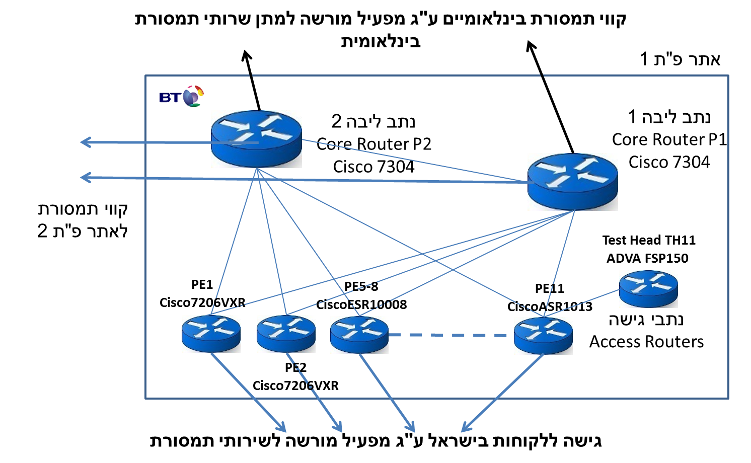

# נספח א' - תיאור המערכת

מתקני התקשורת שבהם יעשה בעל הרישיון שימוש באתרי הליבה פ"ת 1 או פ"ת 2:

כאמור, ציוד הליבה יהיה של חברת Cisco מדגם 7304 , ASR1002-X או דומה.

הממשקים בשרתי הליבה הם מסוג (GbE (Giga bit Ethernet, Fast Ethernet ו- STM1/4/64

נתבי גישה כגון: סוג הציוד יהיה מדגמי Cisco כגון: Cisco 7206VXR .Cisco ESR10008 או CiscoASR1013.

ממשקי נתבי הגישה הם GbE ו- Fast Ethernet וממשקי STM1/4/64

מתקני התקשורת שבהם יעשה בעל הרישיון שימוש בחצרי מקבלי השירות:

כאמור, ברוב המקרים לא נדרשת התקנת ציוד ייעודי באתר מקבל שירות. במידה והפתרון ידרוש התקנת ציוד בחצר מקבל שירות (CPE) יותקן ציוד דוגמת: Cisco 1941, 3945, סדרה 4000 וכדומה.

# נספח א' - תיאור המערכת

להלן תרשים סכמטי המתאר את אופן חיבורו של מתקן בעל הרישיון בישראל למערכות BT בחו"ל:

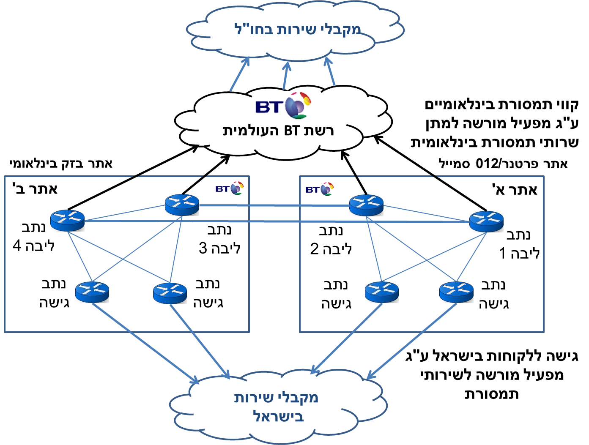

חיבור המערכת למערכות בעלת הרישיון בחו"ל:

כאמור, הנתבים באתרים פ"ת 1 ופ"ת 2 יחוברו אל לפחות שני נתבים, בשני אתרים שונים, של הרשת הבינלאומית של בעלת הרישיון בלפחות שני קווי תמסורת (אחד מכל אתר לשרידות) בקצב שלא יפחת מ- 100 מס"ש של בעל רישיון למתן שירותי תמסורת בינלאומית.

בשלב ראשון יחובר אתר פ"ת 1 לאתר אתונה של בעלת הרישיון בקו Ethernet בקצב של 500Mbps ולאתר ניקוסיה של בעלת הרישיון בקן STM1. אתר פ"ת 2 יחובר לאתר פרנקפורט של בעלת הרישיון בקו Ethernet בקצב של 500Mbps. קווי התמסורת הבינלאומיים הללו יסופקו על ידי מפעיל מורשה למתן שרותי תמסורת בינלאומית דוגמת Med-Nautilus, טמרס טלקום או בזק בינלאומי. אתרי החיבור לרשת בעלת הרישיון בחו"ל כמו גם קצבי התקשורת והממשקים יעודכנו מעת לעת בהתאם לשינוי בתמהיל מקבלי השירות ובמבנה הרשת של בעלת הרישיון. החיבור יתבצע באמצעות בעלי רישיונות בזק המוסמכים לביצוע פעולות הבזק הנדונות.

המתקנים בפרנקפורט, אתונה וניקוסיה הם חלק מרשת ה- MPLS העולמית של בעלת הרישיון המספקת את שירותי Layer 2 ו- Layer 3 שיסופקו ע"י בעלת הרישיון.

# נספח א' - תיאור המערכת

**4. רמות שירות**

1. שירות MPLS – מוצר IP Connect global
2. שירות Ethernet – מוצר Ethernet Connect global

מקבלי שירות ישיגו גישה אל מרכז הרשת של בעלת הרישיון באמצעות בעלי הרישיונות המורשים בישראל להעביר נתונים. שירותים אלו כפופים לכל תיאור השירות הכללי והמערכת המפורט לעיל ביתר חלקי הבקשה.

השירותים אינם כוללים התקנת ציוד קצה בחצרי הלקוח, למעט תצורה מיוחדת ביחס לשירות ה- Ethernet, שבמסגרתה ישנה אפשרות להתקנת ציודBT.

1. שירות MPLS – מוצר IP Connect global (Layer 3)

BT IP connect global היא רשת וירטואלית פרטית מנוהלת ע"ג רשת האינטרנט (IP VPN – Virtual Private Network) המבוססת על פרוטוקול MPLS. השירות זמין כיום ב-197 מדינות וטריטוריות. על גבי רשת זאת יכולים מקבלי השירות לבחור רמות שירות שונות עבור שירותים שונים שהם רוצים להעביר. בנוסף, הרשת מאפשרת מתן עדיפות לתנועה הרגישה להשהיה (delay) כמו גם לשירותי דיבור או יישומי Information and communications technology ICT – אחרים. רשת ה- MPLS מאפשרת למקבלי השירות לשלב שירותים שונים ברמות שירות שונות ע"ג רשת וירטואלית אחת. רשת ה- MPLS של BT מאפשרת לשלב רשתות וירטואליות של מקבלי שירות שונים על גבי אותה רשת תוך מתן אבטחת מידע ורמת שירות נפרדת לכל רשת וירטואלית. הגישה לשירות ה- MPLS של BT יכולה להתבצע בכל שיטת גישה הזמינה למקבל השירות.

שרטוט המציג מסלול מתן השירות ע"ג רשת BT IP Connect global

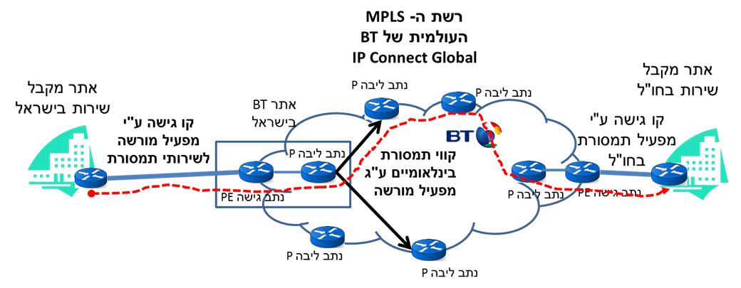

ממקבל השירות יעשה חיבור ע"ג תשתית תמסורת מקומית (תשתית תמסורת נל"ן או Metro Ethernet) אל אחד מנתבי הגישה הנמצא באחד האתרים של בעלת הרישיון בישראל. נתב הגישה מחובר אל אחד מנתבי הליבה של רשת ה- MPLS העולמית של בעלת הרישיון. זאת בעצם נקודת הכניסה לרשת העולמית של בעלת הרישיון. המידע המועבר עובר ע"ג נתב הליבה המחובר לאתר ליבה נוסף ע"ג תמסורת בינלאומית של מפעיל תמסורת בין לאומית ישראלי. מאתר הרשת בחו"ל המידע המועבר עובר ברמת Layer3 ע"ג רשת ה- MPLS העולמית של בעלת הרישיון עד לארץ היעד אליה מוקם הקישור. בארץ היעד מתבצע חיבור ע"ג ספק תמסורת מקומי או תשתית האינטרנט המקומית אל אתר מקבל השירות בחו"ל.

# נספח א' - תיאור המערכת

1. שירות Ethernet – מוצר Ethernet Connect global (Layer 2) -

שירות BT Ethernet Connect Global הוא שירות העושה שימוש ברשת ה- MPLS של BT לשם אספקת קישוריות בין שניים או יותר אתרים של מקבל השירות ליצירת רשת וירטואלית פרטית ((VPN ברמת Layer 2. יכולת להיות מספר טופולוגיות של קישור ה- VPN:

* + 1. נקודה לנקודה - (Ethernet Private Line) חיבור בין אתר מקבל השירות בישראל לאתר בודד של מקבל השירות בחו"ל.
    2. תצורת כוכב (Ethernet Virtual Private Line) – אתר מרכזי של מקבל השירות (לדוגמא משרדי ההנהלה הראשית בישראל) לאתרים שונים של מקבל השירות הנמצאים בחו"ל.
    3. כל אתר לכל אתר (Ethernet LAN)- כל אתר של מקבל השירות לכל אתר אחר של מקבל השירות בארץ או בחו"ל.

השירות מסופק עם ציוד של BT – BT NTE (Network Terminating Equipment). הוא תומך ב-3 רמות שירות: גבוהה, בינונית ונמוכה. השירות מסופק כיום ב- 40 מדינות.

ניתן לחלק את שירות ה- Ethernet לשתי משפחות עיקריות:

1. BT Ethernet Connect “E-Line”: זהו שירות קו Ethernet שיכול להיות מוגדר או כקו Ethernet פרטי (Ethernet Private Line (EPL)) בדומה לקו נל"ן, או כשירות קו פרטי וירטואלי (Virtual Private Line Service (EVPL)) בדומה ל- FR או ATM. שירות זה מאפשר כאמור למקבלי השירות להגדיר טופולוגיות רשת של נקודה לנקודה או נקודה למספר נקודות בתצורת כוכב. תחת משפחה זאת יתבצע חיבור בין אתר מקבל השירות בישראל לאתר מקבל השירות בחו"ל (לדוגמא חברה עם שלוחה בחו"ל) או חיבור בין סניף ההנהלה הראשי שנמצא בישראל לבין שלוחות הנמצאות במספר מוקדים בחו"ל.
2. BT Ethernet Connect “E-LAN” זהו שירות Ethernet LAN הידוע גם כרשת LAN פרטית (Virtual Private LAN Service (VPLS)). זהו שירות הדומה ל- IP VPN אך עושה שימוש בכתובות Ethernet. שירות זה מאפשר למקבלי השירות להגדיר רשת משתמשים סגורה (Closed User Group CUG) בה התקן בתוך הקבוצה יכול להעביר מידע לכל התקן אחר בתוך הקבוצה אך לא מחוץ לקבוצה. תחת משפחה זאת יתבצע חיבור של מקבל שירות שלו מספר אתרים מרכזיים בישראל ובחו"ל (לדוגמא מקבל שירות שההנהלה שלו בבריטניה פיתוח החומרה בישראל ופיתוח התוכנה בהודו וכל הסניפים צריכים להיות מקושרים אחד לשני.)

ארבעה אבני בנין מרכיבים את שירות Ethernet Connect global

1. הגישה לציוד הקצה של BT (BT NTE) בשלב זה ציוד הקצה יותקן בכ"א משני אתרי BT בישראל. בהתאם לתצורת הפתרון למקבל השירות יוחלט אם NTE יותקן בעתיד בחצר הלקוח.
2. החיבור בין ציוד הקצה של הרשת NTE ע"ג רשת ה- MPLS לליבת רשת ה- Ethernet
3. פורט החיבור לליבת הרשת
4. קישור ה- Ethernet הווירטואלי (Ethernet Virtual Connections (EVCs)) – זהו הקישור הלוגי שמספק את מעבר המידע בהתאם לסוג השירות כגון, נקודה לנקודה או תצורת LAN.

# נספח א' - תיאור המערכת

השרטוט הבא מציג מסלול מתן השירות ע"ג BT Ethernet Connect global

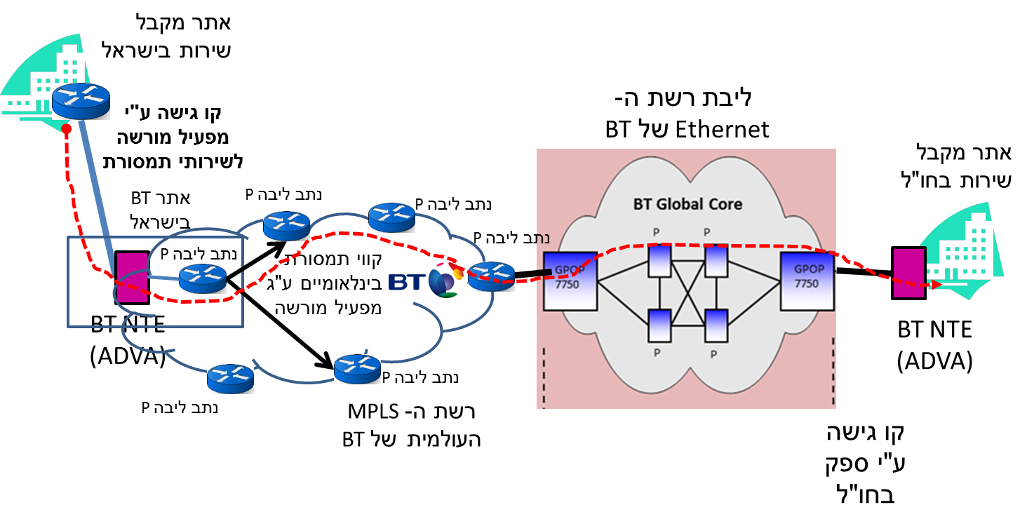

ממקבל השירות חיבור ברמת Layer 2 ע"ג קו גישה של מפעיל מורשה לשירותי תמסורת מקומית (תשתית תמסורת נל"ן או Metro Ethernet) אל ה- BT-NTE הייעודי של ADVA הנמצא באחד מאתרי הגישה של בעלת הרישיון בישראל. מה- NTE אל אחד מנתבי הליבה של רשת ה- MPLS העולמית של בעלת הרישיון.

דרך רשת ה- MPLS מתבצע חיבור לרשת ה- Ethernet העולמית (מתואר בצבע סגול) של בעלת הרישיון. בארץ היעד מתבצע חיבור ע"ג ספק תמסורת מקומי אל אתר מקבל השירות בחו"ל.

חיבורי ה- Layer 2/3 משמשים כתשתית המאפשרת למקבל השירות להעביר ע"ג הרשת הוירטואלית: נתונים, קבצים לרבות קבצי חוזי ושמע, שיחות טלפון בפרוטוקול IP, שיחות וידאו – Video Conferencing או שירותים מקובלים דומים.

בעל הרישיון יציג למקבל השירות השירותים הבאים ע"ג הרשת הוירטואלית הפרטית.

שירותי ועידה קול וחוזי (audio & video) – שם מסחרי: BT MeetMe

המערכת המספקת שירותים אלו מצויים במתקני בריטיש טלקום העולמית ולא בישראל.

בעל הרישיון יספק למקבלי השירות שירותי שיחות ועידה נוחים ואמינים למשתתפים רבים בעזרת:

1. שיחות ועידה קוליות  *(Audio)*עם איכות קול דולבי (Dolby)

2. שיחות ועידה בחוזי (Video)

# נספח א' - תיאור המערכת

***שירות שיחות ועידה קולי (Audio) עם איכות קול דולבי***

שירות שיחות ועידה הקולי ((Audio עם איכות קול דולבי הינו שירות שיחת ועידה קולית, המאפשר למקבל שירות לחבר את האתרים שלו לשיחת הועידה כמשתתפי VoIP. מקבל השירות מקבל קוד מארח לשיחת הועידה וקודי התחברות הניתנים לעד 40 משתתפים השייכים למקבל השירות בו זמנית.

פלטפורמות של שירות זה ממוקמות כיום ב- 4 אתרים ברחבי העולם: ארה"ב, בריטניה, הודו והונג קונג. למקבל השירות מוקצה חשבון בפלטפורמה המותקנת באתר הגאוגרפי הקרוב אליו.

להלן מסלול ההתחברות:

1. אתר מקבל שירות בישראל או מכשיר קצה נייד המצוי בישראל (כגון מכשיר סלולרי, טבלט)
2. חיבור באמצעות קו תמסורת של מפעיל מורשה או רשת האינטרנט אליה מכשיר קצה נייד הנמצא בישראל (כגון מכשיר סלולרי, טבלט) מחובר
3. אתר החברה בישראל (דרך נתב גישה ונתב ליבה)
4. קווי תמסורת בינלאומיים של מפעיל מורשה (חיבור לאתרי רשת ה- MPLS של BT בחו"ל)
5. רשת ה – MPLS של BT
6. רשת ה- VOICE CONFERENCE של BT

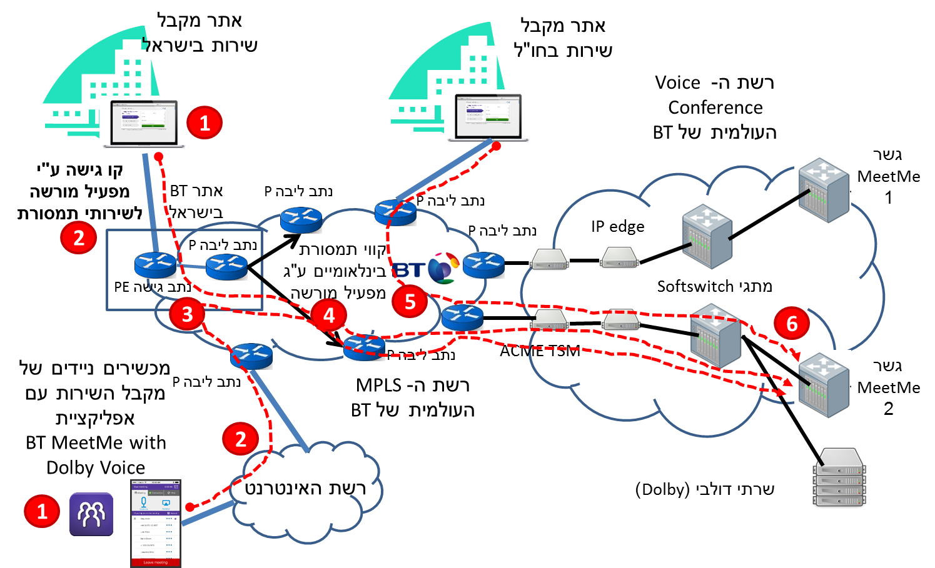

# נספח א' - תיאור המערכת

***שירות שיחות ועידה בחוזי (Video)***

שירות שיחות החוזי (Video) של BT BT Video Conferencing)) מאפשר למקבל שירות ביצוע שיחות ועידה בחוזי למספר רב של משתתפים .

הגישה לשירות ניתנת לביצוע בשתי דרכים:

א. כל האתרים של מקבל השירות מתקשרים לגשר הועידה בזמן הקמת הועידה או במהלכה. החיוג נעשה בעזרת מספר וגישה וקוד חד פעמי.

ב. גשר הועידה יוזם חיוג בזמן שנקבע מראש לכל אתרי הועידה. לקוחות אודיו או לקוחות אורחים מתקשרים לגשר הועידה בזמן הקמת הועידה או במהלכה.

גשר ועידת החוזי של BT מתבסס על ציוד Telepresence Server MSE 8710 של סיסקו. הגשר מאפשר חיבור ציוד ועידת חוזי של חדרי ועידה כגון Cisco CTS and Tx או ציוד Polycom RPX and OTX כמו גם ציוד מסורתי של חברות אלו או כל ציוד התומך בפרוטוקול H.264.

התרשים הבא מציג את מסלול ההתחברות של אתרים/עובדים אצל מקבל השירות לשירות הועידה קול או חוזי. ניתן לראות כי האתרים השונים של מקבל השירות יחוברו ע"ג רשת ה- MPLS לרשת הועידה של BT.

להלן מסלול ההתחברות:

1. אתר מקבל שירות בישראל או אל מכשיר קצה נייד המצוי בישראל (כגון מכשיר סלולרי, טבלט)
2. חיבור באמצעות קו תמסורת של מפעיל מורשה או רשת האינטרנט אליה מכשיר קצה הנייד המצוי בישראל (כגון מכשיר סלולרי, טבלט) מחובר
3. אתר החברה בישראל (דרך נתב גישה ונתב ליבה)
4. קווי תמסורת בינלאומיים של מפעיל מורשה (חיבור לאתרי רשת ה- MPLS של BT בחו"ל)
5. רשת ה – MPLS של BT
6. רשת ה- VOICE CONFERENCE של BT



# נספח א' - תיאור המערכת

**שירותי דיבור ע"ג רשת האינטרנט VoIP – מוצר BT One Voice**

בעלת הרישיון תאפשר למקבלי שירות לקבל שירות דיבור ע"ג האינטרנט (VoIP) עם מוצר BT One Voice ושירות תקשורת מאוחדת (Unified communication) עם מוצר BT One Cloud ע"ג רשת ה- VoIP של BT.

מקבל שירות יוכל לבצע שיחות טלפון בין האתרים שלו בישראל או בעולם ע"ג רשת ה- VoIP המנוהלת של BT. אפליקציית BT One Voice תאפשר למקבל השירות לבצע את שיחות הטלפון ע"ג הטלפונים הניידים שלו.

מקבל שירות יוכלו לחבר את מרכזיות ה- IP שלו מאתרים בישראל ובחו"ל ע"ג רשת ה- MPLS של BT לרשת BT One Voice תוך שימוש בפרוטוקול SIP. מקבלי שירות בעלי ציוד TDM יוכלו לעשות שימוש בציוד המרה דוגמת Mediant 1000/2000 של חברת Audio Codes להמרת לקישור IP שיחובר ע"ג רשת ה- MPLS לרשת One voice של BT. לציוד זה ניתן יהיה לחבר טלפוני IP שינוהלו ע"ג רשת BT One Voice.

התרשים הבא מציג את מסלול שיחת ה- voice בין שני אתרים של מקבל השירות תצא מהאתר של מקבל השירות דרך קו גישה בתמסורת לאתר בעלת הרישיון בישראל משם ע"ג רשת ה- MPLS של בעלת הרישיון תעבור השיחה למתג ה- VoIP של בעלת הרישיון ותנותב בחזרה דרך רשת ה- MPLS לאתר מקבל השירות בחו"ל.

1. אתר מקבל שירות בישראל או מכשיר קצה נייד המצוי בישראל (כגון מכשיר סלולרי, טבלט)
2. חיבור באמצעות קו תמסורת של מפעיל מורשה או רשת האינטרנט אליה מכשיר קצה הנייד המצוי בישראל (כגון מכשיר סלולרי, טבלט) מחובר
3. אתר החברה בישראל (דרך נתב גישה ונתב ליבה)
4. קווי תמסורת בינלאומיים של מפעיל מורשה (חיבור לאתרי רשת ה- MPLS של BT בחו"ל)
5. רשת ה – MPLS של BT
6. רשת ה- VOIP של BT
7. רשת ה- MPLS של BT
8. קו גישה של ספק תמסורת בחו"ל לאתר מקבל השירות בחו"ל
9. אתר מקבל השירות בחו"ל

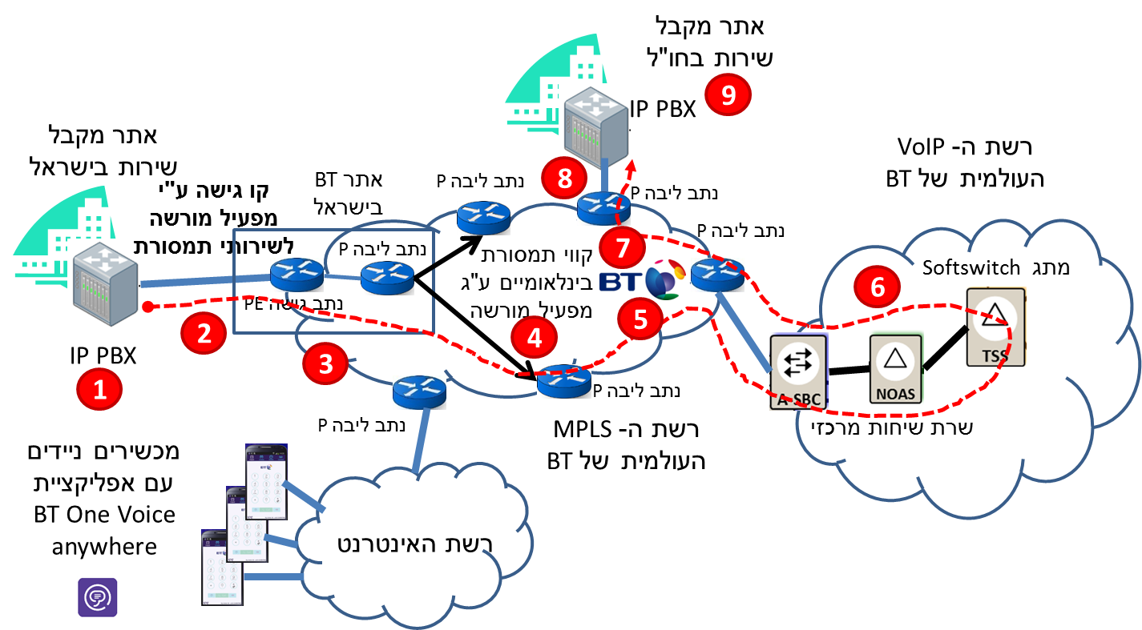

# נספח א' - תיאור המערכת

להלן תרשים מפורט המתאר את מסלול האות מאתר מקבל השירות בישראל ועד יעדו באתר מקבל השירות בחו"ל:

# תרשים 5- מסלול האות- חיבור מסרים כלליים (נתונים, שמע, חוזי)

# 

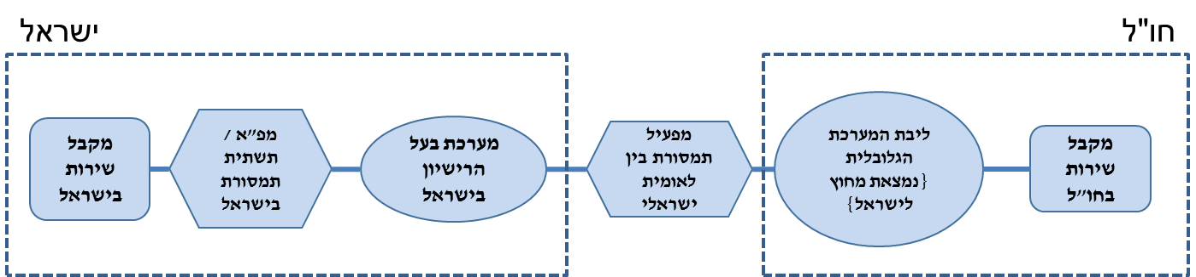

# 5. רשימת ציוד הקצה שבמערכת

מודמים סטנדרטים לפי דרישות ספקי האינטרנט.

כאמור לא תמיד נדרשת התקנת ציוד ייעודי בבית הלקוח. במידה והפתרון יידרש התקנת ציוד בחצר הלקוח (CPE) יותקן ציוד דוגמת: Cisco 1941, 3945, סדרה 4000 וכדומה.

**נספח ב' – רשימת בעלי אחזקות בחברה**

|  |  |  |  |
| --- | --- | --- | --- |
| **שם** | **כתובת** | **מספר ח.פ./ת"ז** | **מניות ב- %** |
| BT (Netherlands) Holdings B.V | ***הולנד*** | ***33210200*** | ***100*** |

**נספח ג' - תצהיר לעניין מקבלי השירות**

אני הח"מ, לאחר שהוזהרתי כי עלי להצהיר אמת בלבד וכי אהיה צפוי לעונשים הקבועים בחוק אם לא אעשה כן, מצהיר כדלקמן:

1. אני משמש כ _________________ [ הגדרת התפקיד של נושא המשרה ]

2. כלל מקבלי השירות נכון ליום חתימתי על תצהיר זה הם כדלקמן:

|  |  |  |  |
| --- | --- | --- | --- |
| **מס'** | **שם** | **מספר ח.פ./ת"ז** | **פרטי קשר** |
|  |  |  |  |
|  |  |  |  |
|  |  |  |  |
|  |  |  |  |
|  |  |  |  |
|  |  |  |  |

זה שמי, זו חתימתי ותוכן תצהירי אמת.

**_________________ ________________**

חותמת בעל הרישיון חתימת המורשה

**אישור**

אני, עו"ד ________________ מאשר בזאת כי ביום ___________ התייצב בפני מר ________________ בעל ת"ז ____________ המוכר לי אישית ולאחר שהזהרתי אותו כי עליו להצהיר אמת וכי יהיה צפוי לעונשים הקבועים בחוק אם לא יעשה כן, אישר נכונות תצהירו דלעיל וחתם עליו בפני.

___________ ____________________ _______________

תאריך חותמת ומס' חבר בלשכת עוה"ד חתימת העוה"ד

**תוספת א' – דו"ח תקופתי**

התאריך שבו נתקבלה הבקשה

במשרד המנהל: _________

מס' סודר: _____________

(הפרטים ימולאו בידי המנהל)

תאריך מילוי הטופס:______

שם בעל הרישיון: **ביטי תקשורת ישראל בע"מ**

מספר הרישיון: __________________________

**פרטי איש הקשר, לצורך בירורים :**

שם איש הקשר ותפקידו: _________________________________________________

מען איש הקשר: _______________________________________________________

מספר טלפון: _________ מספר פקס':__________ מספר סלולרי:________________

דואר אלקטרוני: ______________________________________________________

**מילוי הטופס**

1. בעל הרישיון ישיב על כל הסעיפים הרלוונטיים המפורטים בטופס זה באופן מלא ומדויק.

2. בעל הרישיון ישתמש, ככל האפשר, במונחים ובביטויים לפי הגדרתם ברישיון.

3. יש למלא את הטופס בעברית.

4. ראה בעל הרישיון כי הטופס אינו מאפשר לו לספק תיאור מלא של פעולת בזק או שירות הבזק הניתנים על-פי הרישיון, יצרף לבקשה הסברים ותיאורים, ככל הנדרש, כמסמכים נילווים לטופס.

5. הדו"ח ייחתם בידי מורשה חתימה ויצורף לו תצהיר לאימות הפרטים הכלולים בו.

6. הדו"ח יוגש בשני עותקים (סמנכ"ל בכיר הנדסה ורישוי וסמנכ"ל בכיר פיקוח בזק) + עותק אלקטרוני לאגף בכיר הנדסה ורישוי.

###### 1. **פרטים כלליים**

שם בעל הרישיון: ____________________________________________________

מספר הרישיון: _____________________________________________________

תוקף הרישיון עד:_____________________________________________________

סוג השירות: _____________________________________________________

בעל הרישיון יציין אם ברשותו רישיונות כלליים או מיוחדים אחרים שבתוקף ומספריהם:

_________________________________________________________________

_________________________________________________________________

###### 2. **תאור שירותי הבזק ופעולות הבזק – יש לפרט:**

א. שירותים הניתנים בהתאם לרישיון או פעולות המבוצעות על פיו.

ב. שירותים או פעולות המתוכננים בעתיד.

ג. שירותים שהופסקה אספקתם או מתוכננת הפסקת אספקתם או פעולות שהופסק ביצועם או מתוכנן הפסקת ביצועם.

___________________________________________________________________________________________________________________________________________________________________________________________________

_________________________________________________________________

_________________________________________________________________

_________________________________________________________________

_________________________________________________________________

_________________________________________________________________

###### **3. מקבלי שירות- בעל הרישיון יפרט:**

א. המספר הכולל של מקבלי השירות בכל סוג שירות הניתן על-ידו:

___________________________________________________________________________________________________________________________________________________________________________________________________

_________________________________________________________________

ב. מספר המבקשים לקבל שירות בזק, לפי סוגי השירות שסורבו וסיבות הסרוב:

_________________________________________________________________

_________________________________________________________________

_________________________________________________________________

###### 4. **מרכיבים אלחוטיים (לבעל רישיון משולב):**

א. אם היו הפרעות תאלמ"ג מהמערכות האלחוטיות של בעל הרישיון, פרט:

מתי נגרמו הפרעות? למי נגרמו ההפרעות? תאור קצר של כל מקרה:

______________________________________________________________________________________________________________________________________________________________________________________________________

###### 5. **שינויים במערכת:**

א. בעל הרישיון יפרט באם היו שינויים במערכת [1]כפי שמפורט ברישיון, לרבות בהתייחסו ל-:

מערכת גיבוי, מערכת כח, מערכת סינכרון, מערכת שליטה ובקרה;

פריסת המערכת ושלוחות של המערכת, לרבות פירוט כמויות ומיקום המערכת;

פרטי מוקד שירות ללקוחות;

ציוד קצה ומיתקני בזק אחרים;

מדדים לטיב שירות, שרידות וגיבויים.

נתונים טכניים של המערכת – קצבי עבודה, זמני תגובה, רוחב פס וכו';

ב. בנוסף, בעל רישיון משולב יפרט :  
נתונים ספקטרליים – תחום תדר, תדר שידור מרכזי, רוחב פס, הספקים, לרבות נתונים של אנטנות, ומיקום משדר (במקרה שלא תואם לרשום ברישיון.

ג. בנוסף, בעל רישיון המספק שירותי מידע קולי ושירותי בידור קולי, יפרט:

רשימת מספרי השירות המשמשים למתן השירותים;

נוסח המסר המוקלט שמושמע בתחילת ההתקשרות;

באם הוגשה ערבות בנקאית בקשר לרישיון, ציין את תאריך פקיעת תוקף הערבות הבנקאית.

###### 6. **החזקת אמצעי שליטה:**

א. פירוט בעלי המניות (להדגיש השינויים בהשוואה לדוח קודם/רישיון):

שם מען מספר ת.ז. החזקות בחברה

______________________________________________________________

______________________________________________________________

______________________________________________________________

ב. בעל הרישיון המחויב בהפרדה חשבונאית, יצרף אישור של רו"ח על קיום הפרדה חשבונאית.

ג. פירוט בעלי תפקידים בכירים (להדגיש השינויים בהשוואה לדוח קודם/רישיון):

שם מען מס' ת.ז. תפקיד

______________________________________________________________

_______________________________________________________________

_______________________________________________________________

שם ומשפחה תפקיד חתימה

פרטי ממלא הטופס: _________________________________________________

פרטי מורשה חתימה: _________________________________________________

פרטי המצהיר[2] : _________________________________________________

**ת צ ה י ר**

אני החתום מטה, ________________ נושא תעודת זהות מס' _____________, לאחר שהוזהרתי כי עלי לומר את האמת אחרת אהיה צפוי לעונשים הקבועים בחוק, מצהיר בזה לאמור:

1. הנני ________________ חברת _________________ (ח.פ. _____________), בעל רישיון מיוחד למתן שירות בזק _________________ ("הרישיון").

2. הנני נותן תצהירי זה כתמיכה לתוספת א' – דו"ח תקופתי לשנת ________, המוגש למשרד התקשורת, על פי דרישתו, מטעם חברה _______________ בקשר לרישיון ("הדו"ח התקופתי").

3. הנני מצהיר כי זהו שמי, זוהי חתימתי וכי העובדות הכלולות בדו"ח התקופתי הינן נכונות.

**____________ _______________**

ת א ר י ך חתימת המורשה

**א י ש ו ר**

הנני מאשר בזה כי ביום __________, הופיע/ה בפני, ___________________, המוכר לי אישית ולאחר שהזהרתיו כי עליו לומר את האמת אחרת יהיה צפוי לעונשים הקבועים בחוק, חתם בפני על תצהירו דלעיל.

___________ ____________________ _______________

תאריך חותמת ומס' חבר בלשכת עוה"ד חתימת העוה"ד

ה צ ה ר ה

1. אני _____________ מס' ת.ז _____________, מורשה חתימה של **ביטי תקשורת ישראל בע"מ** (להלן– "**בעל הרישיון"**) מאשר בזה קבלת רישיון מיוחד לפי סעיף 4 בחוק התקשורת (בזק ושידורים), התשמ"ב-1982, (להלן – חוק התקשורת) על כל תנאיו ונספחיו. (להלן – הרישיון).

2. קראתי את הרישיון והבנתי את תוכנו.

3. ידוע לי כי –

(1) תוקף הרישיון עד ליום **30/09/2022**;

(2) מותר לבצע לפי הרישיון, רק את פעולות הבזק ו/או שירותי הבזק **המפורטים בסעיף 3 ;**

(3) ביצוע פעולות בזק או מתן שירותי בזק שלא הותרו במפורש ברישיון, או ברישיון אחר של משרד התקשורת, אם יש כזה בידי בעל הרישיון, מהווה עבירה פלילית.

(4) המנהל הכללי של משרד התקשורת רשאי, בהתאם לחוק התקשורת (בזק ושידורים), להטיל **עיצומים** **כספיים** על בעל הרישיון, אם הפר תנאי מתנאי רשיונו.

**_________________ ________________**

חותמת בעל הרישיון חתימת המורשה

הנני מאשר בזאת שמר/גב' ________________ מס' ת.ז. _________________ מוסמך לחתום על ההצהרה בהתאם לזכויות החתימה שנקבעו במסמכי היסוד של בעל הרישיון.

___________ ____________________ _______________

תאריך חותמת ומס' חבר בלשכת עוה"ד חתימת העוה"ד

1. במידה והיו שינויים במערכת, בעל הרישיון יגיש עדכון לנספחי הרישיון, יחד עם טופס הדו"ח התקופתי.
2. יש לצרף תצהיר לאימות הפרטים הכלולים בו.